Hướng dẫn sử dụng OPPO Center Tools
Mục Lục
1. Leader xác nhận ca làm việc của PG 2
1.1. Đăng nhập vào hệ thống 2
1.2. Xem danh sách các ca làm việc của PG gởi về 3
1.3. Cập nhật trạng thái và chỉnh sửa thông tin báo cáo của PG 4
2. Leader xác nhận ca làm việc của PG ( Version smart-phone) 5
2.1. Đăng nhập vào hệ thống 5
2.2. Xem danh sách các ca làm việc của PG 7
2.3. Cập nhật trạng thái và chỉnh sửa thông tin báo cáo của PG 9



- Leader xác nhận ca làm việc của PG
- PG leader có nhiệm vụ xác nhận ca làm việc của từng PG do họ quản lý gởi về
  - Đăng nhập vào hệ thống
- Các bước như sau:
Bước 1: đăng nhập vào hệ thống http://center.opposhop.vn
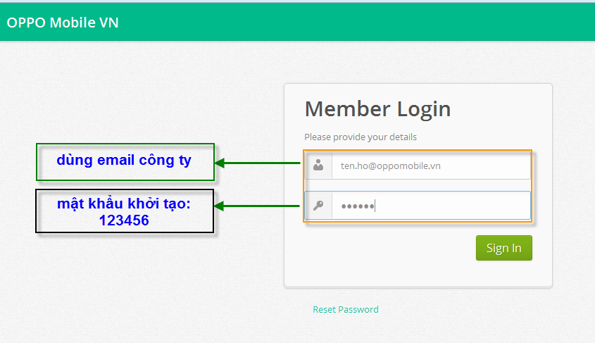

Hình 1: màn hình đăng nhập hệ thống OPPO Center Tools
Bước 2: thay đổi mật khẩu

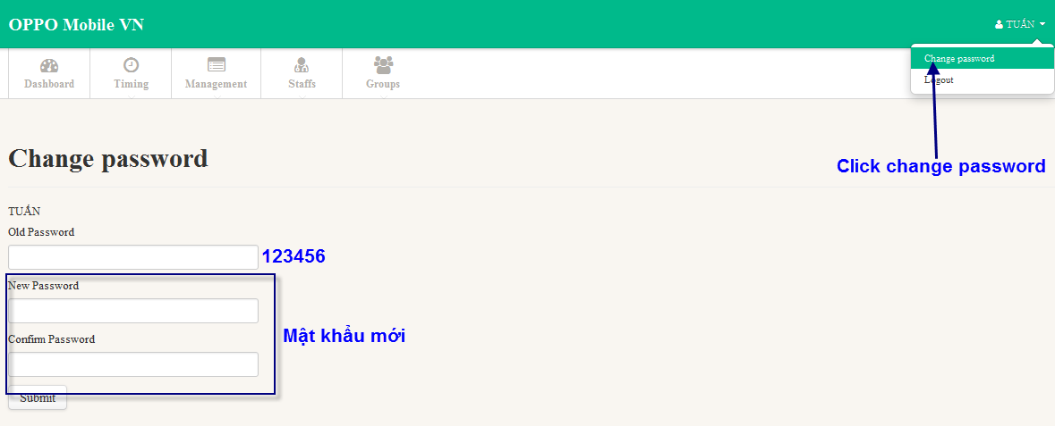
Hình 2: Thay đổi mật khẩu
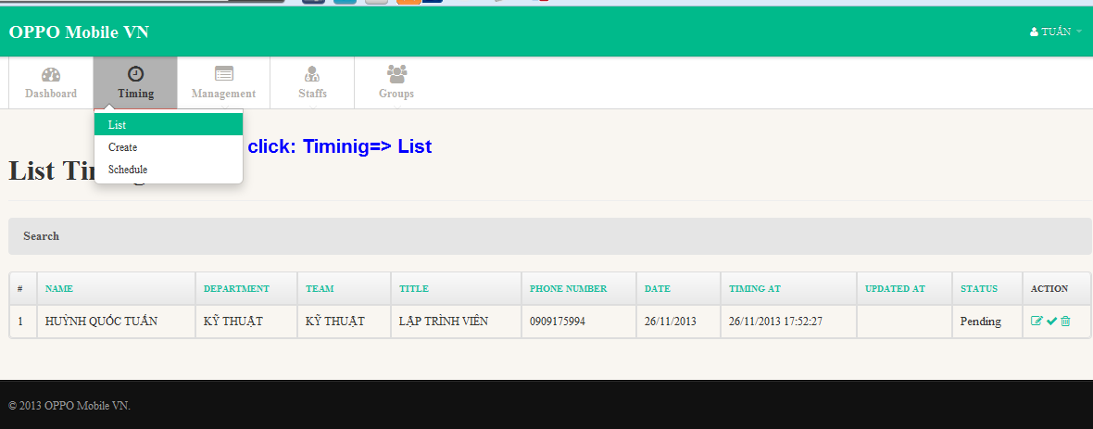
  - Xem danh sách các ca làm việc của PG gởi về (Timing => list)
Hình 3: danh sách cái báo cáo của nhân viên PG

Note:
Status: có 2 trạng thái chính là Approved và Pending
+ Pending: đây là trạng thái mà PG mới gởi báo cáo lên mà leader chưa xem qua hoặc đã xem nhưng chưa chấp nhận
+ Approved: sau khi xem báo cáo xong, chấp nhận báo cáo này là chính xác
Action: có 3 action chính là: edit, approved và delete
+ Edit: nếu nhân viên nhập thông tin không đúng thì leader sẽ vào edit để sửa lại và thông báo cho PG biết
+ Approved: chấp nhận khi thông tin nhân viên báo cáo là đúng
+ Xóa: khi báo cáo này không được chấp nhận

  - Cập nhật trạng thái và chỉnh sửa thông tin báo cáo của PG (Timing => list=> action)
Bước 1: cập nhật trạng thái => click V để approved nếu thông tin chính xác

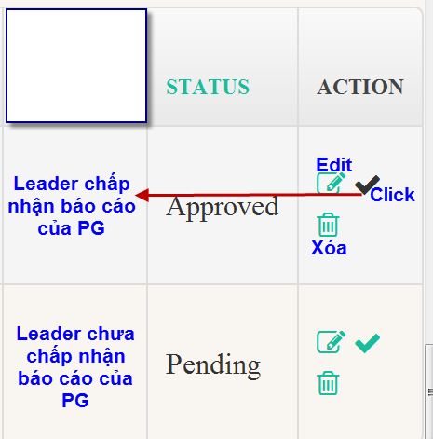
Hình 4: Trạng thái và action của PG leader
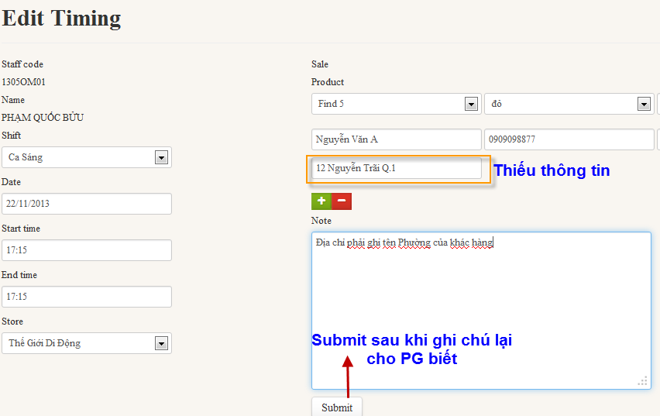
Bước 2: Chỉnh sửa trạng thái nếu thông tin PG gởi không chính xác
Hình 5: PG Leader chỉnh sửa thông tin PG nhập sai và cập nhật lại

- Leader xác nhận ca làm việc của PG ( Version smart-phone)
  - Đăng nhập vào hệ thống
- Các bước như sau:
Bước 1: đăng nhập vào hệ thống http://center.opposhop.vn

Username: ho.ten@oppomobile.vn (chính là email tại cty của bạn)
Password: 123456 (bạn sẽ thay đổi khi login vào)
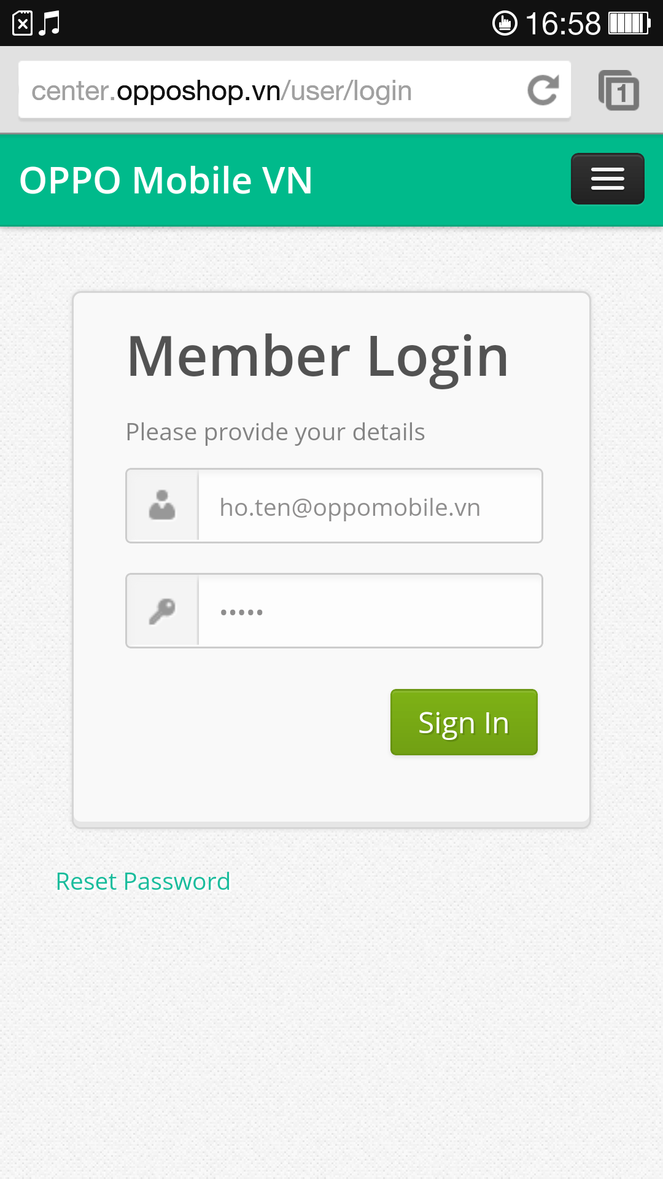

Hình 1: màn hình đăng nhập hệ thống OPPO Center Tools
Bước 2: thay đổi mật khẩu

Click vào biểu tượng như mũi tên: màng hình thay đổi password hiện ra, nhập password cũ là 123456 và password mới mình muốn thay đổi vào

Hình 2: Thay đổi mật khẩu

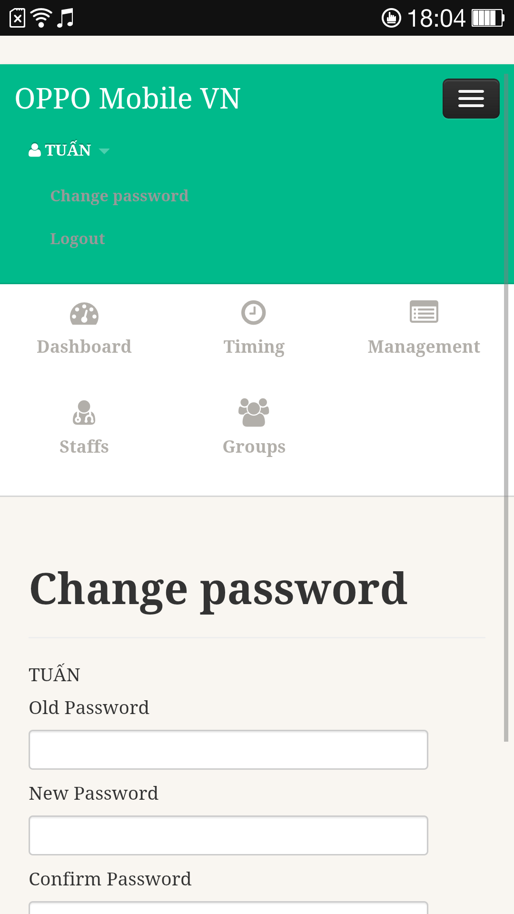
  - Xem danh sách các ca làm việc của PG
Để xem danh sách các ca làm việc của PG gởi về thì leader vào Timing => List

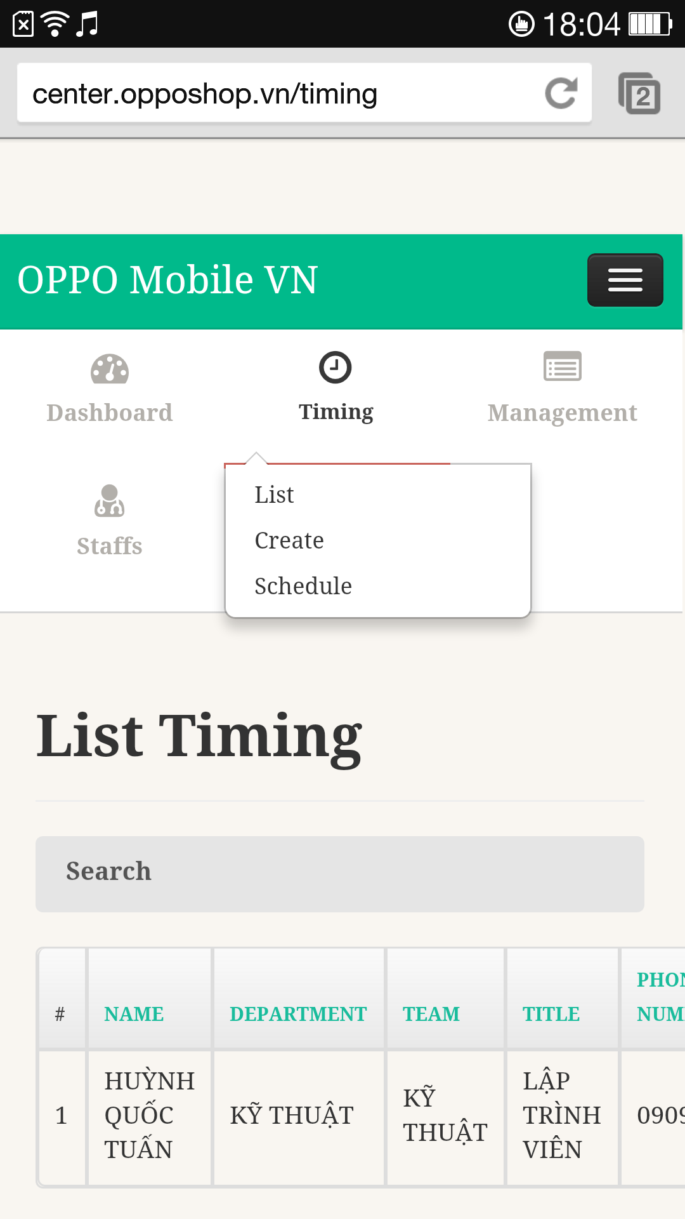

Danh sách các báo cáo của PG thuộc quyền quản lý của leader sẽ được show ra. Leader sẻ test lại thông tin này, nếu chính xác thì approved cho nhân viên, còn không thì sẽ edit lại và thông báo cho nhân viên biết
  - Cập nhật trạng thái và chỉnh sửa thông tin báo cáo của PG (Timing => list=> action)
- Nếu thông tin nhân viên đúng thì click vào approved để xác nhận cho nhân viên biết
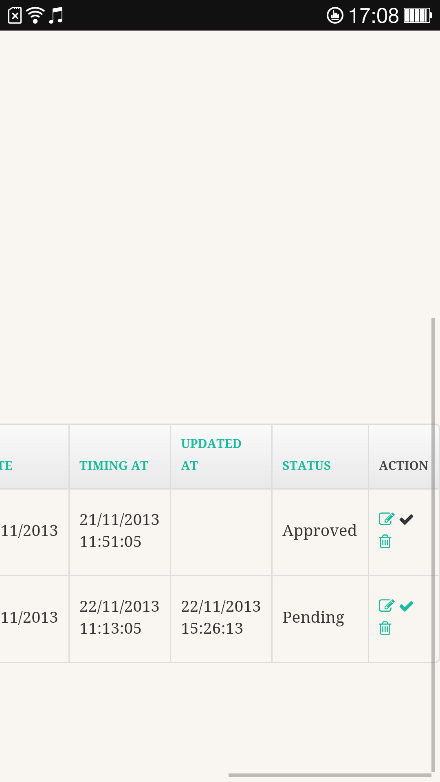

- Nếu thông tin chưa chính xác thì sửa lại cho nhân viên và đồng thời thông báo cho nhân viên biết (click edit ở cột Action). Sau đó click vào submit để hoàn thành
